Урок 1
МНОГОУГОЛЬНИКИ
Цели: ввести понятия многоугольника и выпуклого многоугольника и рассмотреть четырехугольник как частный вид многоугольника; научить объяснять, какая фигура называется многоугольником, и называть его элементы; повторить в ходе решения задач признаки равенства треугольников.
Ход урока
I. Объяснение нового материала.
1. Напомнить учащимся определение треугольника. Вспомнить элементы треугольника (сторона, вершина, угол).
2.
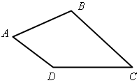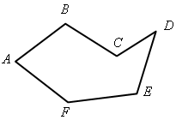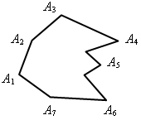
Что общего у этих геометрических фигур?
3. Вводится понятие многоугольника.
4. Рассматриваются элементы многоугольника (вершины, стороны, диагонали, углы).
5. Отмечается, что каждый многоугольник разделяет плоскость на две области: внутреннюю и внешнюю.
6. Дается понятие выпуклого многоугольника.
II. Закрепление изученного материала.
1. Ответить на вопросы (устно):
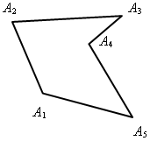  а) |  | 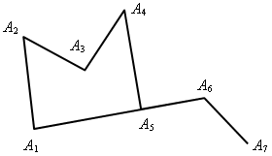  б)
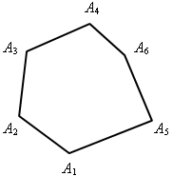  в) | 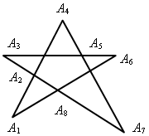  г) |  | 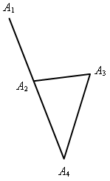  д)
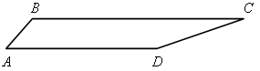
е)
Какие фигуры, изображенные на доске, являются многоугольниками?
Учитель после обсуждения убирает те рисунки, на которых изображены фигуры, не являющиеся многоугольниками.
Какие многоугольники являются выпуклыми?
2. Задание для каждого ряда:
Начертите выпуклый семиугольник, восьмиугольник, девятиугольник и проведите все диагонали из какой-нибудь его вершины. Сколько получилось треугольников?
III. Повторение.
Найти пары равных треугольников и доказать их равенство: на рис. 1–9.
1  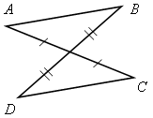 | 2  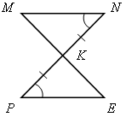 | 3  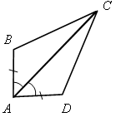

4  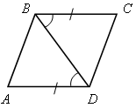 | 5  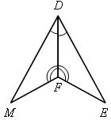 | 6  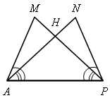
7  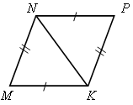 | 8  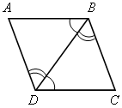 | 9 Дано: АD = BF  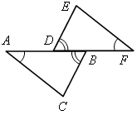
10 Дано: АС = ВС  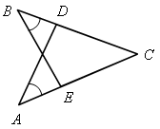 | 11  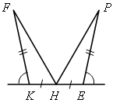 | 12  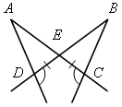
IV. Итоги урока.
Домашнее задание: вопросы 1, 2, с. 114; №№ 366, 363; найти пары равных треугольников и доказать их равенство на рис. 10–12.

Урок 2
МНОГОУГОЛЬНИКИ
Цели: вывести формулу суммы углов выпуклого многоугольника; научить решать задачи с помощью этой формулы; при решении задач повторить признаки параллельности прямых и свойства углов при параллельных прямых и секущей.
Ход урока
I. Устные упражнения.
1. Назовите многоугольник, все виды которого являются выпуклыми многоугольниками. (Треугольник.)
2. Сколько диагоналей можно провести из одной вершины n-угольника, если n = 4, n = 5, n = 6, n – произвольное число, больше 2?
3. Из одной вершины выпуклого n-угольника проводятся все его диагонали.
Сколько при этом образуется треугольников, если n = 4, n = 5, n = 6, n – произвольное натуральное число, больше 2?
4. С помощью разбивки на треугольники найдите суммы углов выпуклых девятиугольника и одиннадцатиугольника.
II. Объяснение нового материала.
Сформулировать и доказать теорему о сумме углов выпуклого n-угольника.
III. Закрепление изученного материала.
решить задачи №№ 364 (а), 365 (а, г), 370.
IV. Повторение.
Параллельны ли прямые а и b?
1  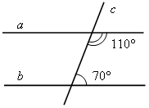 | 2  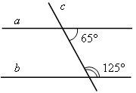

3  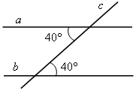 | 4  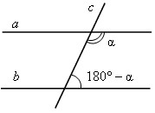
5  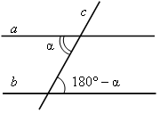 | 6  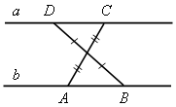
7  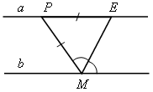 | 8 Дано: АВ = ВС  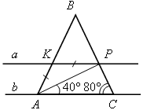
V. Итоги урока.
Домашнее задание: вопросы 3–5, с. 114; №№ 365 (б, в), 368, 369.

Урок 3
ПАРАЛЛЕЛОГРАММ И ТРАПЕЦИЯ
Цели: ввести определение параллелограмма, рассмотреть его свойства.
Ход урока
I. Проверка домашнего задания.
Обсудить решения домашних задач, ответить на вопросы учащихся.
II. Самостоятельная работа.
Вариант I
1. Найдите сумму углов выпуклого тринадцатиугольника.
2. Каждый угол выпуклого многоугольника равен 135°. Найдите число сторон этого многоугольника.
Вариант II
1. Найдите сумму углов выпуклого двенадцатиугольника.
2. Сумма углов выпуклого многоугольника с равными друг другу углами равна 1260°. Найдите число сторон этого многоугольника.
Вариант III
(для более подготовленных учащихся)
Каждый угол данного выпуклого многоугольника равен 150°. Найдите сумму углов выпуклого многоугольника, число сторон которого в два раза меньше, чем число сторон данного многоугольника.
III. Изучение нового материала.
1. Дать определение параллелограмма. Воспроизвести рисунок 157 из учебного пособия на доске (учащиеся – в тетрадях) и записать: «Параллелограмм АВСD». Предложить учащимся записать пары параллельных сторон: АВ || CD, BC || AD.
Обратить внимание учащихся на то, что определение параллелограмма позволяет сделать два вывода:
1) Если известно, что некоторый четырехугольник является параллелограммом, то можно сделать вывод о том, что его противоположные стороны параллельны.
2) Если известно, что у некоторого четырехугольника противоположные стороны попарно параллельны, то он является параллелограммом.
2. На закрепление определения параллелограмма можно предложить учащимся устные задания:
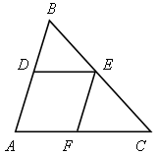 | 1) Дан АВС. Параллельно сторонам АВ и АС проведены прямые ЕF и DЕ. Определите вид четырехугольника АDЕF.
2) В параллелограмме АВСD проведена диагональ ВD. Докажите, чтоАВD = СDВ.
3) Прямая EF параллельна стороне АВ параллелограмма АВСD. Докажите, что АВЕF – параллелограмм.
3. Рассмотреть свойства параллелограмма.
4. Доказать, что в параллелограмме сумма углов, прилежащих к одной стороне, равна 180°.
IV. Закрепление изученного материала.
Решить задачи № 376 (а) – устно; № 376 (б), № 372 (а).
V. Итоги урока.
Если в условии задачи дано, что АВСD – параллелограмм, то можно использовать его свойства:
 |  | АВ || CD, ВС || АD  АВ = CD, ВС = АD  А = C, В = D  А + В = 180° и т. д.  АО = ОC, ВО = ОD
АВСD –
параллелограмм
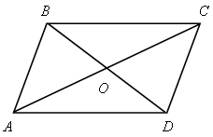
Домашнее задание: вопросы 6–8, с. 114; №№ 372 (б), 376 (в, г), 374.
Для желающих можно выдать индивидуальное задание:
1. В параллелограмме АВСD на сторонах АD и ВС взяты точки К и Е соответственно так, что KВЕ = 90° и отрезок ЕK проходит через точку О пересечения диагоналей. Докажите, что ВО = ОЕ.
2. На сторонах АС и ВС треугольника АВС отмечены точки D и Е соответственно, а внутри треугольника – точка М так, что четырехугольник DСЕМ является параллелограммом и DЕ || АВ. Прямая DМ пересекает отрезок АВ в точке K, а прямая ЕМ – в точке Н. Докажите, что АK = НВ.
Указания к решению задач.
1. Последовательно доказываем, что ВОЕ = KОD, ВDЕ =
= ВKЕ, ЕD || ВK, ЕD = ВK, ВKЕ = ВЕD, ВKЕ = ВDЕ,
KЕВ = DВЕ. Значит, ОВ = ОЕ.
2. В параллелограммах АDЕН и KDЕВ, АН = DЕ и KВ = DЕ. Значит, АН = KВ. Следовательно, АK = НВ.

Урок 4
ПАРАЛЛЕЛОГРАММ И ТРАПЕЦИЯ
Цели: доказать признаки параллелограмма и рассмотреть решение задач.
Ход урока
I. Проверка домашнего задания.
1. Ответить на вопросы учащихся по домашнему заданию.
2. Выполнить задания (устно):
1) На рисунке а) 1 = 4, 2 = 3. является ли четырехугольник АВСD параллелограммом?
2) На рисунке б) 1 = 2 = 3. Докажите, что четырехугольник АВСD – параллелограмм.
3) На рисунке в) ММ || РQ, М = Р. Докажите, что МNPO – параллелограмм.
4) Является ли четырехугольник АВСD, изображенный на рисунке г), параллелограммом, если а) 1 = 70°; 3 = 110°; 2 + 3 = 180°;
б) 1 = 2, 2 ≠4?
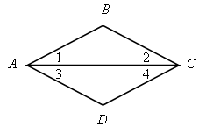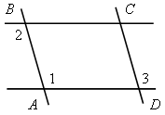
а) б)
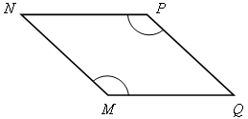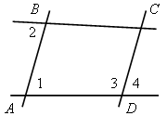
в) г)
3. Анализ самостоятельной работы.
II. Изучение нового материала.
1. Перед тем как приступить к изучению признаков параллелограмма, следует напомнить учащимся, что означает слово «признак» и что такое обратная теорема.
2. Предложить учащимся самим сформулировать теоремы, обратные утверждениям о свойствах параллелограмма.
3. Подчеркнуть, что некоторое утверждение верно, но отсюда еще не следует, что верно и обратное ему утверждение.
4. Доказательство признаков можно провести силами учащихся.
III. Закрепление изученного материала.
Решить задачи №№ 379, 382.
№ 379.
Решение
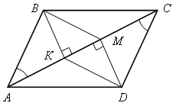 | 1) Так как ВK АС и DМ АС, то ВK || DМ.  2) Прямоугольные треугольники АВK и СDМ равны по острому углу и гипотенузе (ВАK = DСМ как внутренние накрест лежащие при АВ || СD и секущей АС, АВ = DС по свойству параллелограмма).
3) Тогда ВK = DМ.
4) Четырехугольник ВМDK является параллелограммом, так как
ВK || DМ, ВK = DМ.
№ 382.
Решение
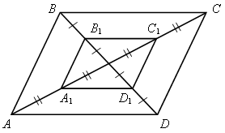 | 1) По свойству параллелограмма АО = ОС, ВО = ОD.  2) По условию ВВ₁ = В₁О = ОD₁ =  = D₁D и АА₁ = А₁О = ОС₁ = С₁С.  3) Четырехугольник А₁В₁С₁D₁ – параллелограмм, так как его диагонали пересекаются и точкой пересечения делятся пополам.
IV. Итоги урока.
Если в задаче необходимо доказать, что АВСD – параллелограмм, то применяют один из признаков:
АВ || СD и ВС || СD |  | АВСD – параллелограмм
АВ || СD и АВ = СD |  | АВСD – параллелограмм
АВ = СD и АD = ВС |  | АВСD – параллелограмм
АО = ОС и ВО = ОD |  | АВСD – параллелограмм
Домашнее задание: вопросы 6–9, с. 114; №№ 380, 373, 377, 384.

Урок 5
ПАРАЛЛЕЛОГРАММ И ТРАПЕЦИЯ
Цели: закрепить навыки в решении задач на применение признаков и свойств параллелограмма; проверить знания учащихся по этой теме.
Ход урока
I. Проверка домашнего задания.
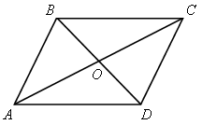 | АВСD – параллелограмм:  а) Найти все углы АВD, если А = 42°.  б) Сумма двух из них равна 112°.  в) Найти периметр треугольника ВОА, если DС = 10 см, ВD = 18 см, АС = 20 см.
г) В окружности проведены диаметры АВ и СD. Докажите, что АВСD – параллелограмм.
II. Решение задач.
№ 372 (б).
Решение
Пусть АВ = х см, а ВС = (х + 7) см.
Так как периметр параллелограмма 48 см, имеем уравнение:
х + х + 7 = ,
2х + 7 = 24,
2х = 14,
х = 7.
Ответ: АВ = 7 см, ВС = 14 см.
№ 373.
Решение
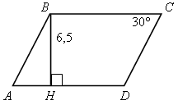 | 1) А = С по свойству параллелограмма.  2) АВН – прямоугольный; катет ВН лежит против угла в 30°, поэтому гипотенуза АВ в два раза больше него. Итак, АВ = 13 см.  ВС = (50 – 13 · 2) : 2 = 12 см.
Ответ: 12, 13 см.
№ 374.
Решение
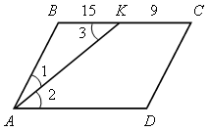 | 1) 1 = 2, так как АК – биссектриса, 2 = 3 как внутренние накрест лежащие углы при ВС || АD и секущей АK.  Имеем 1 = 2 = 3.  2) АВK – равнобедренный, так как 1 = 3. Получили АВ = ВK = 15 см.
3) ВС = ВK + KС = 15 + 9 = 24 (см).
4) Р_{АВСD} = (15 + 24) · 2 = 78 (см).
Ответ: 78 см.
III. Самостоятельная работа.
Вариант I
1. В параллелограмме АВСD диагонали равны 8 см и 5 см, сторона ВС равна 3 см, О – точка пересечения диагоналей. Чему равен периметр треугольника АОD?
2. В параллелограмме АВСD проведена биссектриса угла А, которая пересекает сторону ВС в точке Е. Докажите, что DЕС равнобедренный.
3. АС и ВD – диаметры окружности с центром О. Докажите, что А, В, С и D – вершины параллелограмма.
Вариант II
1. Определите стороны параллелограмма, если его периметр равен 38 дм, а одна из сторон на 11 дм больше другой.
2. В параллелограмме ВСDЕ диагонали пересекаются в точке М. Найдите периметр ВМС, если DЕ = 7 см, ВD = 12 см, СЕ = 16 см.
3. В параллелограмме ВDЕF на сторонах ВF и DЕ отложены равные отрезки ВО и DN. Докажите, что четырехугольник ONEF также является параллелограммом.
Домашнее задание: вопросы 6–9, с. 114; №№ 420, 425; повторить п. 25, 29.
Урок 6
ПАРАЛЛЕЛОГРАММ И ТРАПЕЦИЯ
Цели: ввести понятия «трапеция», «равнобокая трапеция», «прямоугольная трапеция»; рассмотреть решение задач, в которых раскрываются свойства трапеции.
Ход урока
I. Анализ ошибок, сделанных в самостоятельной работе.
Устно: определите х, у, z.
1)  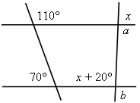 | 110° + 70° = 180° а || b,  тогда х + х + 20° = 180°, х = 80°.
2)  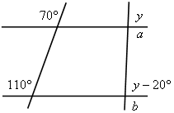 | у = 100°.
3)  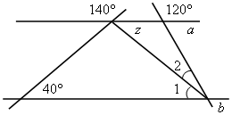 | 140° + 40° = 180° a || b,  тогда 120° + 1 + 2 = 180°  1 + 2 = 60°  1 = 2 = 30°  1 = z = 30°, так как a || b.
II. Изучение нового материала.
1. Вспомнить с учащимися определение параллелограмма.
2. Рассмотреть такой четырехугольник, у которого две противолежащие стороны параллельны, а две другие – непараллельны.
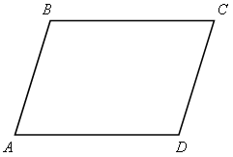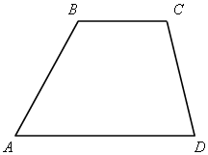
3. Определение трапеции и ее элементов (рис. 161 из учебника).
4. Виды трапеции (рис. 162 из учебника).
5. На закрепление понятия можно предложить учащимся следующие вопросы:
Какие четырехугольники на рисунке являются трапециями? Назовите их основания и боковые стороны.
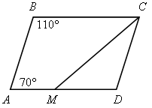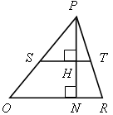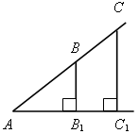
а) б) в)
III. Решение задач.
№ 385 (решена в учебнике), № 386 (по теореме Фалеса). Можно после решения этой задачи дать определение средней линии трапеции.
IV. Итоги урока.
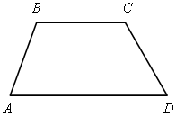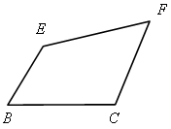
1. АВСD, ВЕFC – трапеции.
2. Частные виды трапеции:
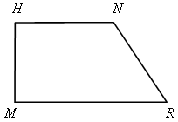  Прямоугольная трапеция | 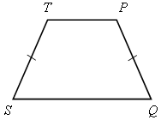  Равнобокая трапеция  (равнобедренная)
3. В решении задач на трапецию можно использовать свойства углов при параллельных прямых и секущей 1 = 2 (как внутренние накрест лежащие при ВС || АD и секущей ВD). |  |  | 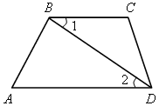
3 + 4 = 180° (как внутренние односторонние при СD || ВЕ и секущей ВС). |  | 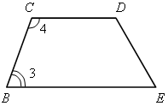
5 + 6 (как соответственные при ОР || MR и секущей ОМ). |  | 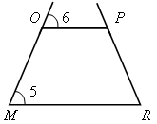
4. Применение теоремы Фалеса в трапеции:
а) ВС || MN || KР || QS || АD  и МВ = МK = KQ = QA,  то CN = NP = PS = SD;  б) МВ = МK = KQ = QA  и CN = NP = PS = SD,  то ВС || MN || KP || QS || AD. | 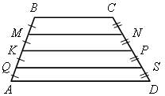
Домашнее задание: вопросы 10, 11, с. 114; № 384, № 387.
Дана трапеция MPOK с основаниями МK и ОР.
1) Найти углы трапеции, если М = 72°, О = 105°.
2) Найти ОРK и РОМ, если ОМK = 38°, РKM = 48°.
3) углы МKN (N – точка пересечения диагоналей трапеции), если ОРK = 72°, РОМ = 48°.
Урок 7
ПАРАЛЛЕЛОГРАММ И ТРАПЕЦИЯ
Цель: рассмотреть свойства и признаки равнобокой трапеции при решении задач.
Ход урока
I. Проверка домашнего задания.
1. Ответить на вопросы учащихся по домашнему заданию.
2. Выполнить задание (устно).
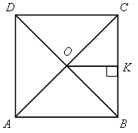 |  | АВСD – квадрат.  Вид четырехугольника АОKВ определить.  Найти его углы.  Решение  ОАВ = 45° по свойству квадрата,  АОK = 180° – 45° = 135°,  ОKВ = KВА = 90°.
3. АВС – равносторонний. Определить вид четырехугольника МNCA. Найти его углы.  Решение  А = С = 60°,  М = N = 180° – 60° = 120°. |  |  | 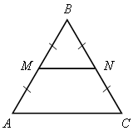
4. АВ – ? | 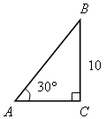
II. Решение задач.
№ 388 (а). План решения.
I способ:
1) Проведем СЕ || АВ.
2) Докажем, что АВСЕ – параллелограмм, тогда АВ = СЕ.
3) Докажем, что СDЕ – равнобедренный, тогда 1 = 2.
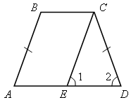 | 4) Докажем, что А = 2. (Используя, что АВ || CЕ, А и 1 – соответственные.)  5) Докажем, что В = ВСD  (используя, что АD || ВС, В и А,  ВСD и 2 – пары внутренних одно-сторонних углов).
II способ:
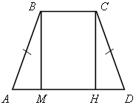 | 1) Проведем ВМ АD и СН АD.  2) Докажем, что ВСНМ – параллелограмм, тогда ВМ = ЕН.  3) Докажем, что АВМ = DСН  (по катету и гипотенузе), тогда  А = D.  4) Аналогично I способу докажем, что АВС = ВСD.
№ 388 (б) – устно.
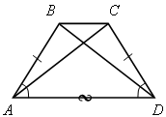 | А = D по свойству равнобокой трапеции АВ = СD.  АD – общая.  АВD = DСА по I признаку  равенства треугольников, тогда  АС = ВD.
№ 389 (признаки равнобокой трапеции; обратная теорема № 388 (а; б).
а)  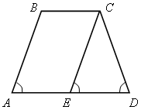 | Проведем СЕ || АВ, тогда А =  = Е = D.  СЕD – равнобедренный, поэтому СD = СЕ, а так как АВСZ – параллелограмм, то АВ = СЕ. Имеем АВ = СЕ =  = СD.  АВСD – равнобокая трапеция.
б)  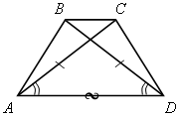 | АСD = DВА по I признаку  равенства треугольников, тогда  АВ = СD.
№ 389. Можно решить устно (если класс является более подготовленным).
№ 390 (устно).
III. Самостоятельная работа.
Вариант I
Найдите боковые стороны равнобедренной трапеции, основания которой равны 14 см и 8 см, а один из углов равен 120°.
Вариант II
Найдите меньшее основание равнобедренной трапеции, если ее большее основание равно 16 см, боковая сторона – 10 см, а один из углов равен 60°.
Вариант III
Диагональ АС равнобедренной трапеции АВСD делит пополам угол ВАD. Найти периметр трапеции, если основание АD равно 12 см, а угол АDС равен 60°.
Проверить самостоятельную работу можно на этом же уроке с помощью закрытой доски (устно):
Вариант I
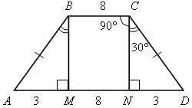 | СD = 2ND = 6 см.
Вариант II
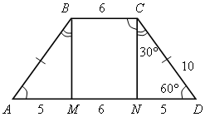 | ND = CD = 5 см.
Вариант III
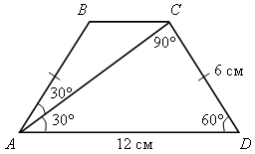 | СD = АD = 6 см.  ВС = 6 см.
IV. Итоги урока.
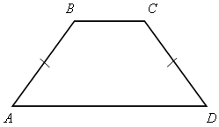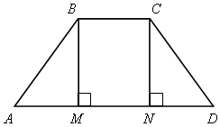
Свойства равнобокой трапеции.
АВСD –  равнобокая трапеция |  | 1) А = D, В = С  2) АС = ВD  3) АВМ = DСN
Признаки равнобокой трапеции. АВСD – трапеция.
А = D  или  В = С |  | АВСD –  равнобокая трапеция
АС = ВD |  | АВСD –  равнобокая трапеция
Домашнее задание: вопросы 10, 11, с. 114–115; №№ 392 (а, б), 438; повторить § 4 и № 222, п. 38, задача 1; принести циркуль.
Для желающих.
В равнобокой трапеции высота, опущенная из вершины на большее основание, делит его на два отрезка, один из которых равен полусумме оснований, а другой – полуразности оснований.

